

Conhecendo a cultura moçambicana num clique!

**2017**

GUIÃO DE UTILIZADOR

**Índice**

1. Introdução 1

2. Insira as credenciais 2

3. Inserir um artigo 3

a. Inserir um título 4

b. Adicionar descrição 4

c. Adicionar imagem 5

d. Gravar e publicar 5

e. Editar um artigo 6

f. Selecione o artigo 7

4. Modifique os campos 8

5. Excluir um artigo 9

i. Selecione o artigo 10

ii. Elimine o artigo 11

# Introdução

Este guião de utilizador destina-se aos administradores e todos os que farão a gestão deste sistema, no que concerne a exclusão, adição e actualização dos artigos apresentados ou por apresentar no sistema.

O guião é didático e demostra, dando enfase a figuras ilustrativas, como o utilizador poderá desfrutar das funcionalidades do sistema em vista a satisfação das suas necessidades. Apresenta-se de forma clara e sem ambiguidades onde clicar, o que encontrar e o que se deve esperar caso siga o fluxo de actividades para a execução da tarefa (caso de uso) específica.

# Insira as credenciais

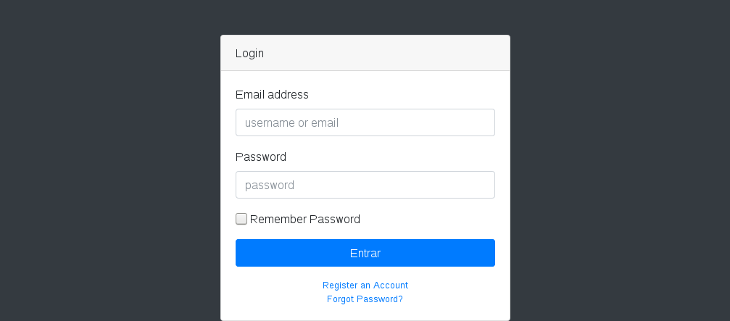

Ao preencher os campos de nome de usuário e senha (com os dados do administrador correctos) abrir-se-á a área que dará ao usuário todos os privilégios e funcionalidades do sistema. Caso contrário, receberá uma notificação de erro e pedido de reinserção dos dados

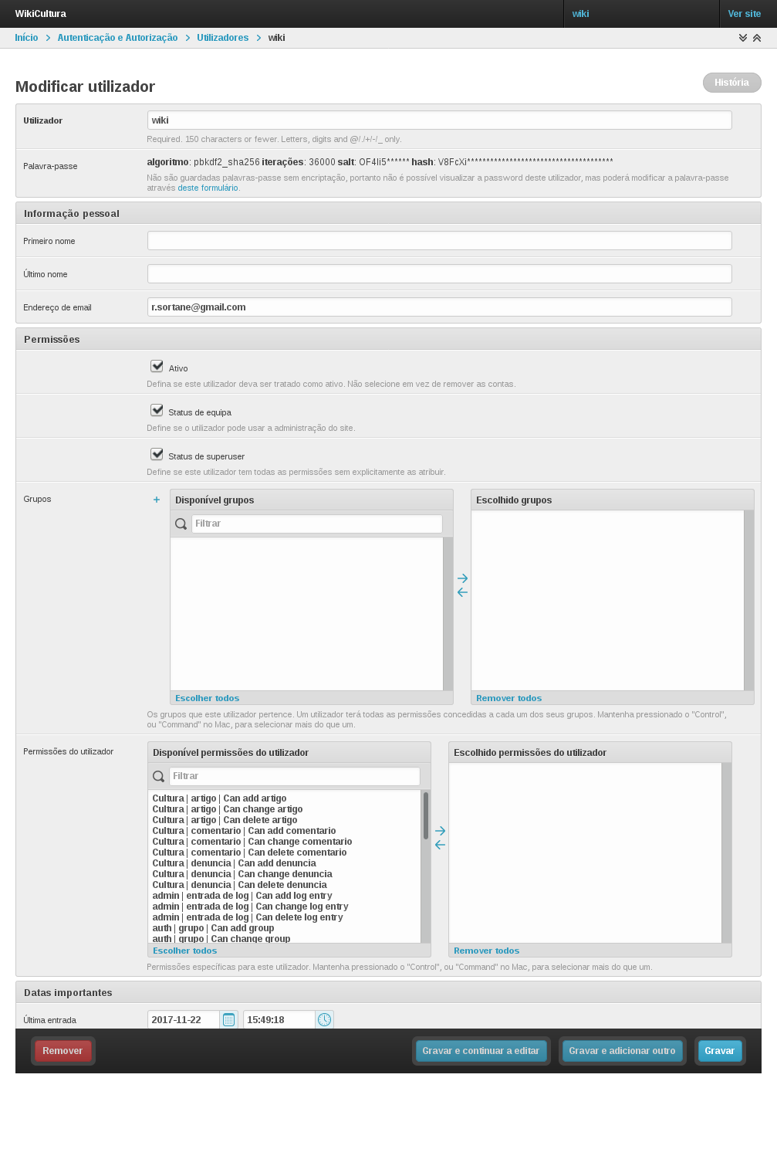

# Inserir um artigo

Para inserir um artigo clique no local destacado na figura abaixo:

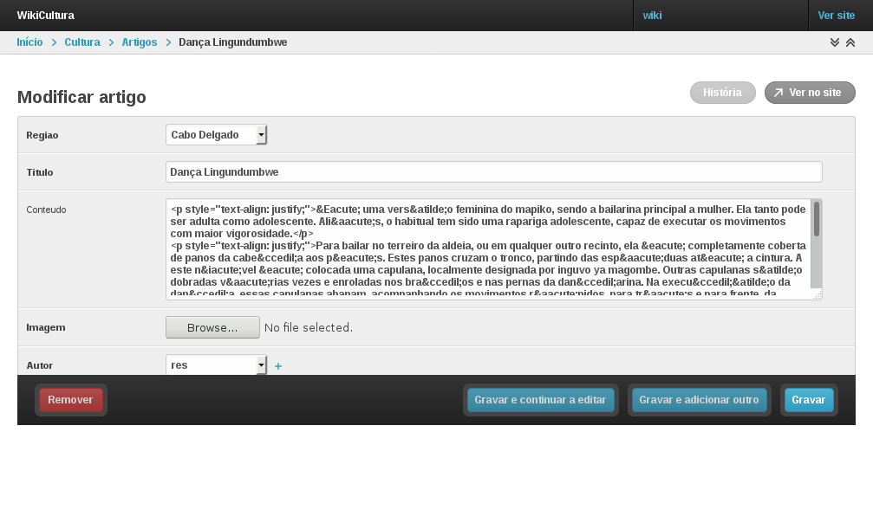

Um artigo tem como atributos um título, uma descrição e uma imagem – é necessário preencher cautelosamente estes campos e não inserção de um deles proporciona o insucesso do caso de uso.

## Inserir um título

Para inserir um título clique no local destacado na figura abaixo:



## Adicionar descrição

Para inserir uma descrição clique no local destacado na figura abaixo:



## Adicionar imagem

Para inserir uma imagem a um artigo clique no local destacado na figura abaixo:



## Gravar e publicar

Finalmente para gravar o artigo clique no local destacado na figura abaixo:



## Editar um artigo

Editar é um recurso que lhe permite modificar os conteúdos de um artigo. Para ter acesso a essa funcionalidade basta clicar no local apontado na figura abaixo:

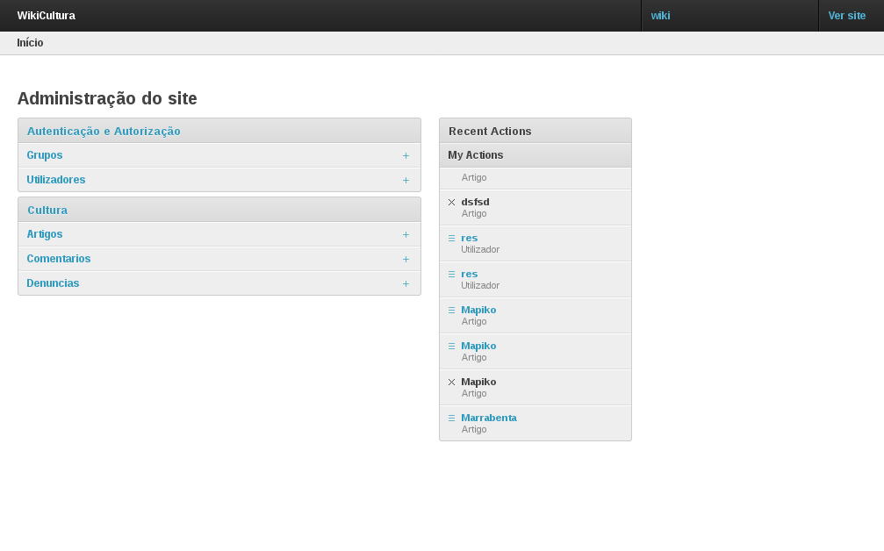

## Selecione o artigo

Para selecionar um artigo clique no local destacado na figura abaixo:

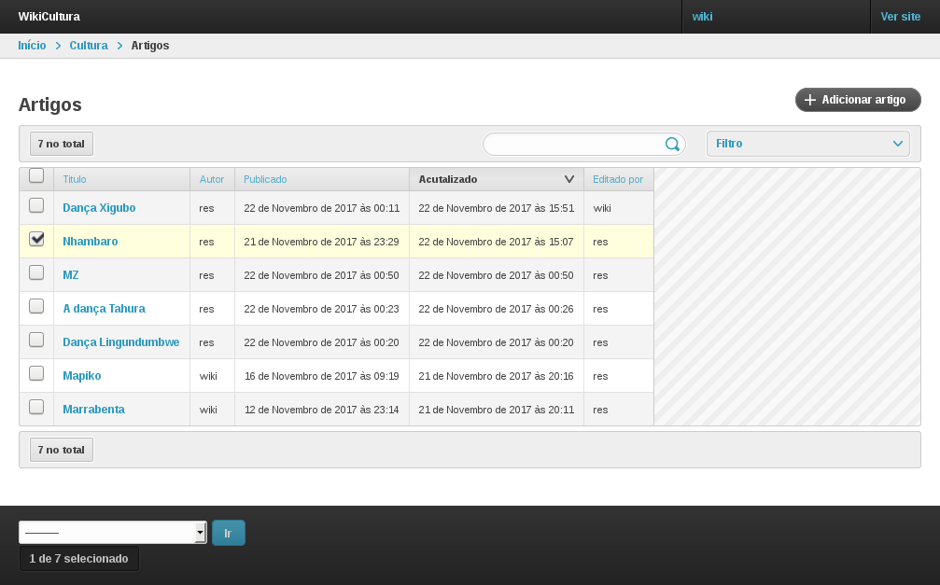

# Modifique os campos

Para modificar um dos campos de um artigo clique no local destacado na figura abaixo:



# Excluir um artigo

Para excluir um artigo clique no local destacado na figura abaixo:



## Selecione o artigo



## Elimine o artigo

Para eliminar um artigo clique no botão **apagar**, apontado na figura abaixo:

